HERPES CHEZ LES ENFANTS

Symptômes
- Gingivo-stomatite très douloureuse, hyper-salivation, refus alimentaire, vésicules/ulcérations dans cavité buccale, langue, amygdales
- Ganglions SAM douloureux, gg cervicaux
- Bouquets de vésicules péri-orales
- Tº > 40º, irritabilité, ganglions SAM
- Paralysie de Bell, névralgie trigéminée, myélite ascendante
- Panaris herpétique

CAVE: sur eczéma sévère ou chez un brûlé, un herpès peu être mortel (Sd de Kaposi-Juliuisberg)

Herpes cutané:
- Primo-infection = virémie très haute et contagiosité min. 1 sem. (parfois plusieurs)
- Réactivations = virémie basses et contagiosité 3-4 jours
- HSV-2 récidive plus que HSV-1
- Risque de transmission involontaire sur réactivation virale asymptomatique dans 1% du temps/an.

Traitements de la PRIMO-INFECTION :
- Traitement per os ou IV
  - Utile si débuté dans les 6 premiers jours diminue la contagiosité et la durée des symptômes de 3-4 jours.
- Traitement topique Inutile.

Traitement des RECURRENCES :
- Traitement oral court de 5 jours acyclovir (200-400 mg 5x/j) ne permet de diminuer un peu la sévérité MAIS de raccourcir les symptômes que de 24h.
- Si récurrences > 6x/an, un traitement par acyclovir per os 80 mg/kg/j divisé en 3 doses (max. 1000 mg/j) pendant 6 mois-1 an permet de diminuer souvent la fréquence des accès.
- Les crèmes topiques d'acyclovir 5% sont inefficaces,
- Les crèmes solaires préviennent un peu les éruptions.

Contagiosité:
- Excrétion virale ~ 3-4 semaine si primo-infection et ad1 semaine si infection récurrentes
- Eviction scolaire si gingivo-stomatite surtout si primo-infection et enfant trop jeune pour contrôler ses sécrétions;
- Si herpes récurrent couvrir les lésions cutanées suffit.
- Pas de cas connus de transmission de l’herpes par objets (linges, toilettes).

Herpes oculaire:
- Avis ophtalmologique pour prévention de la kératite herpétique par traitement topique oculaire
- Les ophtalmologues ajoutent parfois des corticostéroïdes dans certains cas invasifs

Herpes chez les immuno-déprimés:
- Le traitement d'acyclovir iv permet ici d'accélérer la guérison
- Utiliser le Foscarnet ou cidofovir en cas de résistance

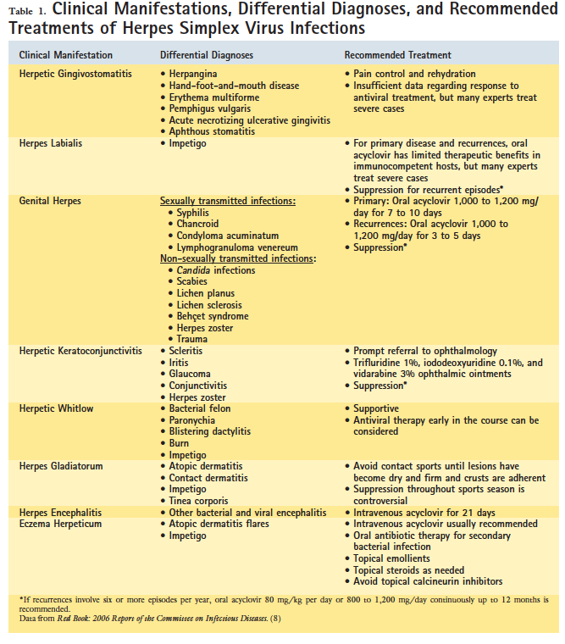
Pediatrics in Review Vol.30 No.4 April 2009

